ЕСЛИ ТЫ ОКАЗАЛСЯ В ЗАЛОЖНИКАХ

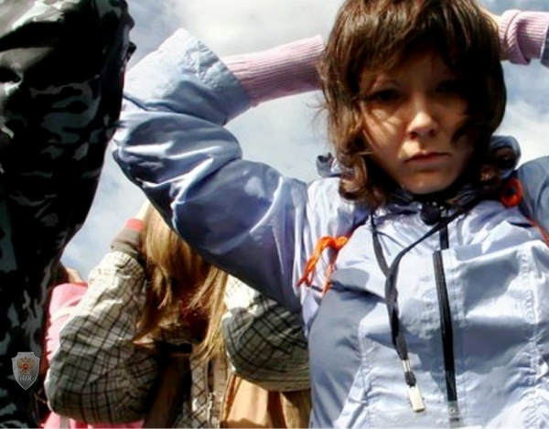
Если ты оказался в заложниках, знай - ты не один. Помни: опытные люди уже спешат к тебе на помощь.
Не пытайся убежать, вырваться самостоятельно - террористы могут отреагировать агрессивно. Постарайся успокоиться и жди освобождения.
- Настройся на долгое ожидание. Специалистам требуется время, чтобы освободить тебя. Они не теряют ни минуты, но должны всё предусмотреть.
- Постарайся мысленно отвлечься от происходящего: вспоминай содержание книг, художественных фильмов, мультфильмов, решай в уме задачи. Если веришь в Бога, молись.
- Старайся не раздражать террористов: не кричи, не плачь, не возмущайся. Не требуй также немедленного освобождения - это невозможно.
- Не вступай в споры с террористами, выполняй все их требования. Помни: это вынужденная мера, ты спасаешь себя и окружающих.
- Помни, что, возможно, тебе придётся долгое время провести без воды и пищи - экономь свои силы.
- Если в помещении душно, постарайся меньше двигаться, чтобы экономнее расходовать кислород.
- Если воздуха достаточно, а по зданию передвигаться запрещают, делай нехитрые физические упражнения - напрягай и расслабляй мышцы рук, ног, спины. Не делай резких движений.
- Помни: если заложник проводит много времени с террористами, ему может показаться, что они вместе, а весь мир - против них. Это очень опасная ошибка! Знай: в любой ситуации террорист - это преступник, а заложник - его жертва! У них не может быть общих целей!

ОСВОБОЖДЕНИЕ ЗАЛОЖНИКОВ (ШТУРМ)
Не всегда переговоры с террористами заканчиваются успешно. Иногда твоё освобождение требует штурма. Помни: для бойцов спецназа главное - жизнь заложников, а не их собственная жизнь. Они сделают всё возможное, чтобы освободить людей без потерь.
- После начала штурма старайся держаться подальше от террористов.
- По возможности, спрячься подальше от окон и дверных проёмов.
- При штурме могут использоваться свето-шумовые гранаты: яркий свет бьёт в глаза, звук ударяет по ушам или чувствуется резкий запах дыма. В этом случае падай на пол, закрой глаза (ни в коем случае не три их), накрой голову руками и жди, когда сотрудники спецназа выведут тебя из здания.
После освобождения
Не спеши сразу уйти домой. Сначала надо связаться с сотрудниками специальных служб и врачами. Врачи помогут тебе выйти из шока и, если нужно, по их совету ты получишь необходимое лечение. Помни: после того, как тебя спасли, тебе необходима медицинская помощь.
ВОПРОСЫ, КОТОРЫЕ ЗАДАЮТ ДЕТИ
Эти вопросы дети задали сотрудникам Федеральной службы безопасности России.
Если у меня есть газовый баллончик, как его лучше использовать против террористов?
Детям не стоит применять газовые баллончики, электрошокеры и другие средства против террористов. Это взрослые и очень злые люди, которым ребёнок не в силах оказать сопротивление.
Может ли такими средствами воспользоваться взрослый?
Нет, если он не имеет специальной подготовки.
Что нужно делать, если на тебя (или на другого заложника) повесили бомбу?
Если на человеке находится бомба, если он прикован наручниками, нужно без паники голосом или движением руки дать знать об этом сотрудникам спецслужб. При планировании спецопераций мы осуществляем контроль мест содержания заложников, поэтому если человек регулярно будет повторять: "На мне бомба, на мне бомба", то те, кому надо, это услышат.
Что делать, если тебе угрожают пистолетом?
Только одно: выполнять требования террориста и ждать, когда его обезвредят. Главная цель заложника в такой ситуации - спасти собственную жизнь.
Что делать, если в помещение попала газовая шашка?
Упасть на пол. Если есть какая-нибудь влажная ткань, накрыть ею лицо, чтобы было легче дышать.

